TEHNIČKA KULTURA - PONEDJELJAK, 11.10.2021. –SVI UČENICI
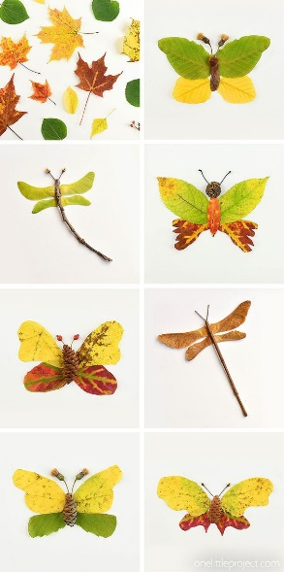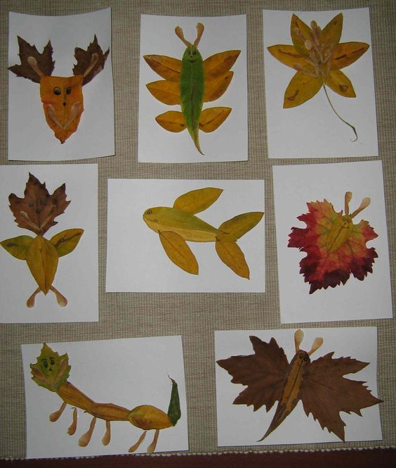
ZADATAK:UBERITE DESETAK LISTOVA, STAVITE IH U PAPIR MEĐU KNJIGE DA SE LIŠĆE OSUŠI NEKOLIKO DANA I SPREŠA. ZATIM NA PAPIRU OBLIKOVATI ŽIVOTINJU ILI CVIJET TE ZALIJEPITI LIŠĆE NA PAPIRU U TAJ OBLIK.

